**iPC Harmony P6 představuje klíčový produkt přispívající k digitalizaci světových, ale už i českých podniků**

**Praha (6. říjen 2022)** – **Průmyslový počítač iPC Harmony P6 se od začátku roku 2022 osvědčil v celé řadě českých průmyslových závodů. Nově je využíván i k zefektivnění výroby v automobilovém prostředí. Zařízení může být součástí řešení k optimalizaci spotřeby energií ve velkých podnicích, kde dokáže ušetřit 20 až 40 procent z celkové spotřeby.**

Řada iPC Harmony P6 je naprosto klíčovým produktem přispívajícím k digitalizaci světových, ale už i českých podniků. Zařízení si typicky pořizují uživatelé pro ovládání a řízení pokročilých technologií. Průmyslový počítač iPC Harmony lze mimo jiné využívat i k monitorování energií. Správné užívání zařízení dokáže optimalizovat spotřebu energií o 20 až 40 procent. Aktuální spotřebu si uživatel může navíc zobrazit online a informace přenést do nadřazeného systému.

**Zařízení na míru průmyslovému odvětví**

V závislosti na konkrétní aplikaci lze přístroj sestavit přesně podle definovaných parametrů, aby odpovídal specifickým požadavkům. Kromě kapacity paměti a možnosti rozhraní si je možné nadefinovat i ten nejvíce vyhovující box. Čtyři odstupňované varianty mohou mít až 32 GB RAM s CPU Intel Core/Celeron. Nejvýkonnější model obsahuje 4jádrový Intel Core I7. Volné konfigurovatelné sloty pro komunikační rozhraní jako WiFi nebo Bluetooth jsou samozřejmostí.

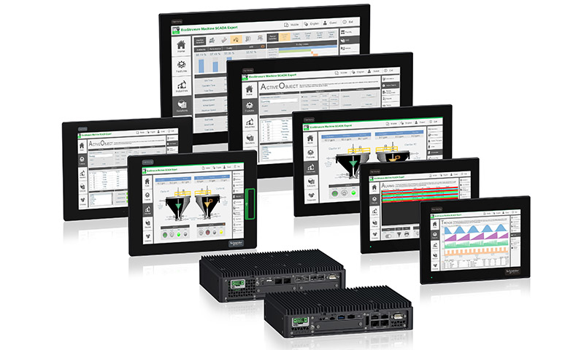

**Praxe z českého prostředí**

V metalurgickém a dřevozpracujícím průmyslu je třeba vyšší citlivosti dotykového displeje. A právě v těchto provozech se osvědčil režim „rukavice“, který zaručuje maximální přesnost v náročných pracovních podmínkách těžkého průmyslu.

Nápojový a potravinářský průmysl hojně využívá funkci detekování kapaliny na displeji. Při čištění technologie, nebo obecně při postřiku vodou, zůstane obrazovka neaktivní, aby nedocházelo k nechtěnému spuštění.

Skleněný displej s vysokou odolností vůči poškrábání je testován i na ta nejprašnější odvětví těžkého průmyslu s možnými otřesy. Počítač má precizní stylový design, a zároveň vykazuje vysoký stupeň spolehlivosti. Podporuje i funkci multi-touch, tedy více dotykové ovládání.

**Systémy Windows**

HMI přístroj disponuje vysokým výpočetním výkonem nutným pro ty nejpokročilejší expertní systémy. Harmony P6 může mít předinstalovaný software – například EcoStruxure Machine SCADA Expert, který představuje sofistikovanou formu operátorského rozhraní s konektivitou do nadřazených MES systémů nebo nativní konektivitou na mobilní cloudové aplikace na bázi Aveva Insight. Pro aplikace tzv. chytré údržby na bázi rozšířené reality se doporučuje EcoStruxure Augmented Operator Advisor.

**Úspora energie na konkrétním příkladu**

Společnost Schneider Electric od roku 2018 ve svém výrobním píseckém podniku ušetřila díky digitalizaci a řešení EcoStruxure celkem 1 400 000 kWh = 575,4 tun CO2, a to jak na el. energii, tak na vytápění.

Pro výpočet emisí z výroby elektřiny se použil český zdroj energetického mixu, který vychází na 411 gramů CO2 za jednu vyrobenou kWh, přičemž evropský průměr je přibližně 256 g CO2/kWh.

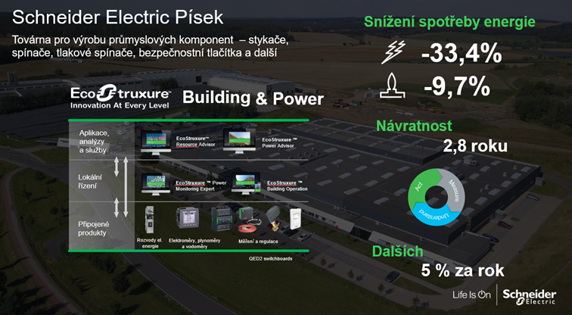

**Certifikace kybernetické bezpečnosti**

Nejvyšší možná ochrana proti kybernetickým útokům je naprostou prioritou Schneider Electric, kterou dokazuje certifikát Achilles.

Více o parametrech řady průmyslových počítačů se dozvíte ve [videu](https://www.youtube.com/watch?v=rWilpgy68Dg).

***O společnosti Schneider Electric***

*Vizí společnosti Schneider Electric je umožnit každému co nejlépe využívat energii a dostupné zdroje, proto přinášíme pokrok a udržitelnost do všech oblastí života. Žijeme v souladu s heslem Life Is On. Naším posláním je být vám digitálním partnerem ve sférách udržitelnosti a energetické účinnosti. Řídíme digitální transformaci prostřednictvím integrace předních světových procesních a energetických technologií, produktů propojujících cloud s koncovými zařízeními, ovládacích prvků, softwaru a služeb napříč životním cyklem. Naše řešení umožňují integrovanou správu firem, domácností, budov, datových center, infrastruktury a průmyslu. Schneider Electric je nejlokálnější z globálních společností. Společnost Schneider prosazuje otevřené standardy a partnerské ekosystémy, které jsou založené* na sdíleném *smysluplném účelu, podporující integraci a posilující jejich hodnoty.*

**Zdroje:**

* [Schneider Electric CZ](https://www.se.com/cz/cs/)

[](https://eur02.safelinks.protection.outlook.com/)

**Sledujte nás na: [twitter.png](https://eur02.safelinks.protection.outlook.com/) [C:\Users\SESA367509\Desktop\facebook.png](https://www.facebook.com/SchneiderElectricCZ/?brand_redir=597372713700290) [C:\Users\SESA367509\Desktop\linkedin.png](https://www.linkedin.com/company/schneider-electric) [C:\Users\SESA367509\Desktop\youtube.png](https://www.se.com/ww/en/work/campaign/life-is-on/life-is-on.jsp)** [](https://www.se.com/cz/cs/product-range/62395-evlink-wallbox/)[](http://blog.schneider-electric.com/)